350 m3/h stikstofgenerator met 99，5% zuiverheid die stikstof gebruikt voor het reinigen van leidingen

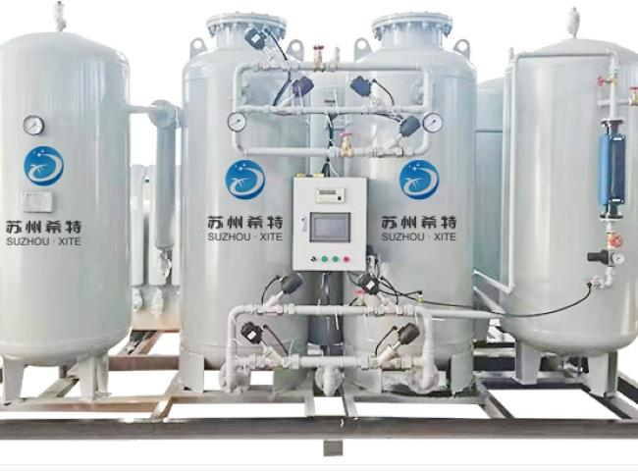
XITE heeft onlangs 2 PSA-stikstofgeneratoren in bedrijf genomen voor een Chinees multinationaal conglomeraat. Hun gediversifieerde activiteiten omvatten de grondstoffensector， de logistieke sector， de agribusiness en de energiesector.
De klant kocht de volgende specificaties van PSA-stikstofinstallaties van XITE.
Technologie: PSA-technologie
Capaciteit: 350 m3/u
Zuiverheid: 99，5%.
Toepassing: pijpreiniging en bekledingsprocessen.
Ge?mporteerde chemische en petrochemische producten worden in de haven behandeld， stikstof wordt gebruikt voor het vullen van pijpleidingen en het inert maken van grote opslagtanks.
Het is gebruikelijk stikstof te gebruiken als een inert drijfgas om varkens door pijpleidingen te verplaatsen， of het nu gaat om grote reparaties of herstelbehandelingen. Stikstof is het gas bij uitstek om zuurstof te vervangen， oxidatie te vertragen， branddriehoeken te doorbreken en explosies te voorkomen.
Stikstofdekens worden op grote schaal gebruikt in tal van industrie?n om brand， explosies of productdegradatie te voorkomen tijdens de productie， de opslag en het vervoer. Door de beste praktijken in uw blanketing-systeem toe te passen， kunt u de kosten drukken en de veiligheid verbeteren.
Concentratiecontrole overlays
Zuurstofbewakingssystemen regelen de stikstofstroom in de tankruimte. Een concentratiecontrolesysteem kan bijdragen tot een nauwkeurige werking en tot een vermindering van de hoeveelheid gas die wordt gebruikt in vergelijking met continu doorspoelen.

